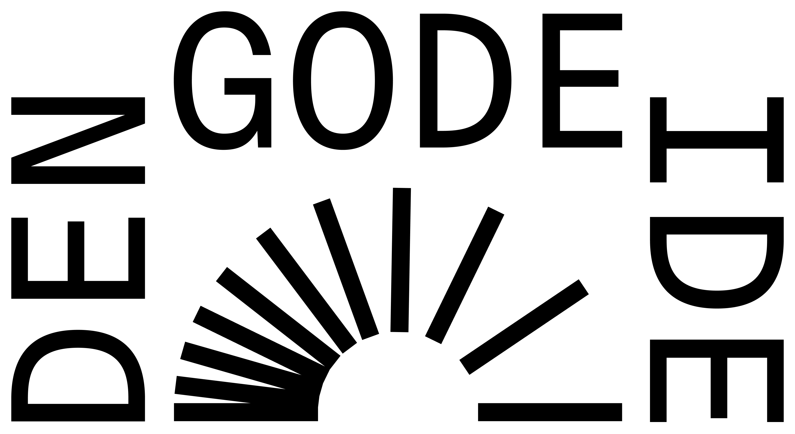

Søknad for Stiftelsen

Den Gode Idé 2027

Søknad innsendes senest i løpet av 2.4.2027 på https://www.dengodeide.no/sok og vi forventer å holde evt. samtaler med søkere tidlig i mai. Vennligst skriv en utfyllende søknad ved å bruke følgende mal.

Selv om du kjenner ditt prosjekt godt, så vet vi ingenting om den ennå, så skjemaet er din sjanse for å fortelle oss om det. Derfor kan det være lurt å beskrive ting som du kanskje tar for gitt, men som vi antageligvis ikke kjenner til.

Prioriteringskriteriene for prosjekter vi vurderer er: relevans, nyhetsgrad og potensiale. Vi støtter mange ulike type arbeid, og utfyllende informasjon om de forskjellige typer prosjekt som vi støtter ligger på https://www.dengodeide.no/

Din Gode Idé (tittel/prosjektnavn)
Evt. undertittel

Søker(e)
Du(dere) kan søke midler hvis minst en av dere er student på Institutt for design (IDE) på Arkitektur og designhøgskolen (AHO), eller det er høyst et år siden du (dere) tok eksamen i design fra (IDE).

For hver person angi navn og kontaktinformasjon, samt år og dato for eksamen, alt. dato for planlagt eksamen.

Navn

Adresse

Epost

Telefon

Eksamen, dato

Hva er din gode ide? - Sammendrag
(Maks 150 ord)
På maks 150 ord, fortell oss om din gode idé. Hvorfor er den en god idé? Hvorfor trengs din gode idé, til hvem henvender den seg til, hva går den ut på? Til slutt si noe om hvordan du/dere skal utvikle din idé og hva du skal levere som sluttleveranse.

Prosjektets nyskaping
Vi vurderer søknader utifra relevans, nyhetsgrad og potensiale, og har noen kriterier som vi mener er viktig. Vennligst beskriv potensialet din gode idé har for hver av de følgende kriterier. Din idé behøver ikke være relevant for alle disse kriterier, men må være relevant for minst ett av dem.

På hvilken måte er din idé helsefremmende?
(Maks 50 ord)
Fortell oss på hvilken måte din idé er helsefremmende. Dette kan være for eksempel at den er forebyggende, bidrar til helsefremming*, velvære, sosial, relasjonell og ressursorientert tenking (hvor organisasjoner, institusjoner, bedrifter og enkelte respekterer andre mennesker og verdier). Det kan være at den bidrar til en empatisk og holistisk holdning til mennesker, helse og natur, bidrar til kulturell, mental og sosial mangfold, universell utforming av arbeidsplasser, offentlige rom, hjem, digitale sosiale tjenester mm.
(*Health Promotion, World Health Organization 1986)

På hvilken måte er din ide nytenkende
(Maks 50 ord)
Skriv om hvordan din idé er ny. Det kan for eksempel være gjennom å være innovativ for en marked, være estetisk og poetisk nytenkende, nytenkende i materialutvikling, teknologisk nytenkende, filosofisk, idémessig, adferdsendrende, mm.

På hvilken måte er din ide bærekraftig
(Maks 50 ord)
Beskriv kort hvordan din idé er bærekraftig. Det kan for eksempel være sosialt, økonomisk, økologisk bærekraftig og eller biologisk.

På hvilken måte gir din ide noe tilbake til samfunnet
(Maks 50 ord)
Fortell oss litt om hvordan din idé gir noe tilbake til samfunnet. Det kan for eksempel være etiske aspekter, humanistiske og sosiale temaer, velfærd, demokratisk innflytelse, kommunikasjon med ekskluderte personer og grupper, migrasjon, mental og sosial helse, rettssikkerhet, fengsler, eller noe annet av verdi…

Bakgrunn for din prosjektide
(Maks 200 ord)
Beskriv bakgrunn, kontekst, og problemområde for hvorfor samfunnet trenger din idé. Hvilken behov i samfunnet har du identifisert? Hva har du ønsker om å forandre og hvorfor?Fortell oss om sammenhengen mellom marked, kunstforum, nettverk, fellesskap, etc, som din idé skal spille inn til, forbedre, utvikle videre, eller kritisere?

Prosjektmål
(Maks 100 ord)
Beskriv målet for din prosjektidé, målgruppe og hvorfor ditt forslag er relevant for valgt målgruppe.

Forventet Innvirkning/Påvirkning av din idé
(Maks 100 ord)
Hvis du går noen år inn i fremtiden og ser tilbake på dette året, fortell oss hvilken endringer har skjedd, med utgangspunkt i prosjektet. Hva har endret seg og for hvem?

Gjennomføring og resultat

Hva leverer du som del av prosjektet?
(Maks 100 ord)
Hva skal du levere til slutt, og, underveis i prosjektet? Du kan gjerne visualisere dine leveranser i forhold til prosjektforløpet. Vi støtter ulike leveranser som f.eks: Prototyper, Bedriftssidéer, Kunstverk, Utvikling av produkt eller tjeneste, Bokutgivelse, Film, Spill, Nettsted, Lyddesign, Fortelling, App, Software, Hardware…eller noe vi enda ikke har sett for oss.

Beskriv hvordan din løsning skal brukes, oppleves, spres, distribueres og leve videre etter prosjekttiden.

Hvordan vil du gjennomføre arbeidet?
(Maks 1 side)
Beskriv prosjektforløpet og del prosjektet opp i relevante faser. Beskrive hver fase i forhold til hva du skal gjøre, hvor lang tid det vil ta, og hva hver fase gir i forhold til prosjektets helhet. Visualisere prosessen,der du viser hva du skal levere og når du skal levere.

Vi vil gjerne få en idé over hva du for eksempel trenger å innhente av data, om du skal gjennomføre intervjuer, skissere, utvikle, produsere, for å lykkes? Hvem trenger du å ha med i prosjektet? Hvilke ressurser, samarbeidspartnere, nettverking trenger du?

Vi vet at designprosjekter endrer seg underveis, og at det kan være vanskelig på nåværende tidspunkt å være spesifikk. Derfor ønsker vi at du beskrive de deler av prosjektet som kan være usikre eller der du ser at prosjektet kan endre seg eller være avhengig av del-resultater.

Fortell oss om, og evt. hvordan, du skal bruke følgende ressurser, for eksempel:
- DogA (muntlig presentasjon av prosjekt, markedsføring),
- AHO (evt. kontorplass og tilgang til verksteder, utstilling av ferdig prosjekt)
- Stiftelsens fasiliteter (for konsentrert arbeid og verksted på landsbygda i Sør-Sverige),
- Styret
- Faglige og tverrfaglige nettverk og faglig støtte
- Annet…

Husk at vi forventer en muntlig presentasjon av ditt prosjekt på DogA i begynnelsen av mars, samt en utstilling på AHO og på nett, året etter at du har fått tildelt midler.

Budsjett (maks 1 side)
Lag en oppstilling av dine forventede utgifter i prosjektet, og hvordan dette forholder seg til støtten du får fra stiftelsen. I tillegg til levekostnader kan det være behov for å dekke utviklings, produksjon, leie av lokaler, verktøy, reiser, etc. Styret forbeholder seg retten å komme med forslag til endringer og prioriteringer. Skriv også hvis du tenker å innhente/anvende annen finansiering til gjennomføring av prosjektet i løpet av prosjektet.

Intellectual property/Immaterielle rettigheter (maks. 200 ord)
Skriv kort om forhold til immaterielle rettigheter som evt. tas inn i prosjektet og som utvikles i prosjektet. Det kan være for eksempel fordeling internt i prosjektgruppen, eller at noen bringer inn elementer i prosjektets oppstart som allerede har en verdi. Stiftelsen tar ingen eierandeler i din ide og de immaterielle verdier som utvikles. Vi yter økonomisk bistand uten å forventer noen eierskap.

Lignende prosjekter/Referanser (maks. 200 ord)
Gi gjerne en oversikt over andre relevante prosjekter, state-of-the-art, kunstverk, artikler, texter, linker, som som er relatert til din idé, og hvordan din idé forholder seg til dem. Er der noen kontaktpersoner du ønsker å liste opp angående din idé?

Vedlegg
Eventuelle skisser og material i vedlegg (valgfritt)

Søkers signatur(er)
Jeg søker herved midler fra Stiftelse Den Gode Idé i 2023. Jeg har lest informasjonen om kriterier og prosess for søknad och stiftelsens formål og bakgrunn på Stiftelsens nettsider (https://www.dengodeide.no/)

Dersom mitt prosjekt er innvilget, lover jeg å avsette tid for å gjennomføre idéen etter planen beskrevet i denne søknaden. Jeg lover at jeg ikke tar andre parallelle arbeid eller studier på fulltid underveis og er medviten om at hvis prosjektet ikke gjennomføres, skal hele eller deler av midlene betales tilbake til stiftelsen.

Gjennom å signere gir jeg tilatelse å dele prosjektforslaget til stiftelsens styre og andre relevante personer som trenger å lese for å kunne finne frem til et vinnende forslag, samt å dele navn, tittel, abstrakt og eventuelle visualiseringer på stiftelsens nettsider.

Signatur(er)
By, dato

